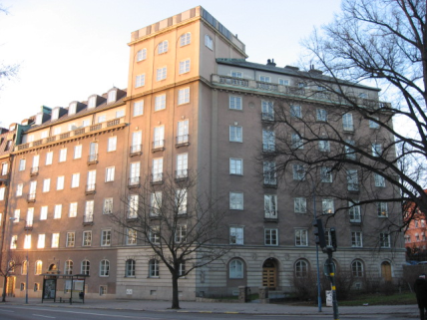

**Brf Hornblåsaren 5**

**Medlemsblad**

**April 2015**

**Årsstämman hålls tisdag 19 Maj 19.00 i Församlingshemmet på Fredrikshovsgatan, Oscarsrummet.**

Separat kallelse utgår, ärenden enligt stadgar och dagordning, extra frågor som kommer att avhandlas är, bekräftelse av ändring av stadgar enligt föregående stämmobeslut, information om kommande åtgärder för dränering av källarvägg och omläggning av tätskikt på gården, information om pågående vindsprojekt, skrivelse till styrelsen ang uteplatser på gården. Efter stämman severas en liten buffé i vanlig ordning.

**OBSERVERA GARAGESTÄDNING DEN FÖRSTA MAJ**

Städning av garage och cykelrum kommer att ske den första Maj, vänligen se till att garaget är tomt för att säkerställa bästa möjliga resultat av åtgärderna

**Sophantering och källsortering**

**Tänk på att sortera enligt anvisningarna**, det fungerar ganska bra hos oss men inte fläckfritt, en bra källsortering sänker våra kostnader, hjälper i ett långsiktigt miljöarbete och undviker störningar med våra entreprenörer.

**Cykelrummet**

Det finns trasiga cyklar, cyklar som inte använts på flera år eller som kanske barnen vuxit ur, om ni ändå vill ha kvar dessa, häng dem gärna i takkrokarna så får vi plats att hålla rent och för cyklar som används frekvent.

Med vänlig hälsning Styrelsen Brf Hornblåsaren 5